ΕΛΛΗΝΙΚΗ ΔΗΜΟΚΡΑΤΙΑ  ΥΠΟΥΡΓΕΙΟ ΠΑΙΔΕΙΑΣ ΚΑΙ ΘΡΗΣΚΕΥΜΑΤΩΝ  ΠΕΡΙΦΕΡΕΙΑΚΗ Δ/ΝΣΗ Π. & Δ. ΕΚΠ/ΣΗΣ ΚΡΗΤΗΣ  ΔΙΕΥΘΥΝΣΗ ΔΕΥΤΕΡΟΒΑΘΜΙΑΣ ΕΚΠΑΙΔΕΥΣΗΣ ΡΕΘΥΜΝΟΥ | Ρέθυμνο  Αρ. Πρωτ:  Προς: Σχολικέ μονάδες Πρωτ/θμιας και Δευτ/θμιας Εκπ/σης Ρεθύμνου
Πληροφορίες Πρωτ/θμιας Εκπ/σης : Καραμπίνας Δ. Τηλ: 2831050366
Πληροφορίες Δευτ/θμιας Εκπ/σης : Κουρμούλης Α. Τηλ: 2831028696
e-mail: fysagwreth@dipe.reth.sch.gr, fysagreth@dide.reth.sch.gr,

ΘΕΜΑ: «3^{ος} ΜΑΡΑΘΩΝΙΟΣ ΕΚΠΑΙΔΕΥΤΙΚΩΝ ΡΕΘΥΜΝΟΥ ΓΛΑΚΩ ΚΑΙ ΣΑΛΕΥΩ»
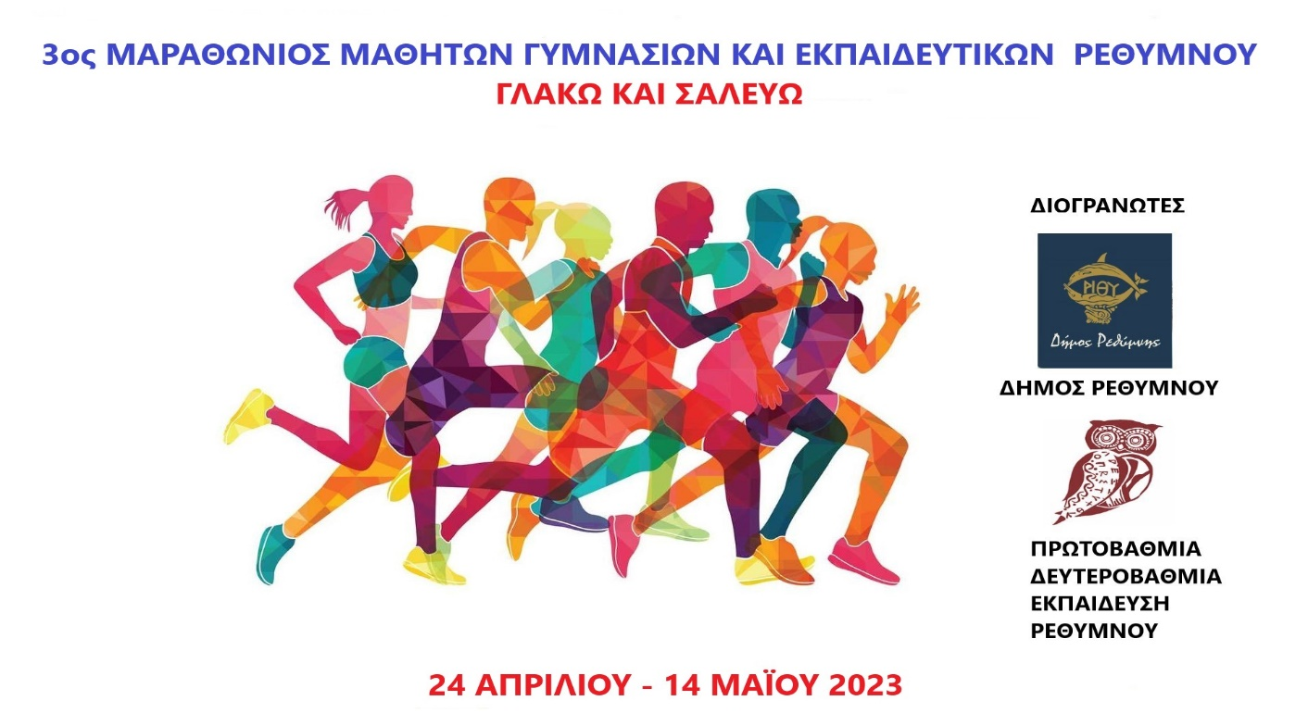
Οι Διευθύνσεις Πρωτοβάθμιας και Δευτεροβάθμιας Εκπαίδευσης με την συνεργασία των Υπευθύνων Φ.Α.ΣΧ.Α., ύστερα από την επιτυχία δύο Μαραθωνίων Εκπαιδευτικών διοργανώνουν τον «3^{ο} Μαραθώνιο Εκπαιδευτικών Ρεθύμνου Γλακώ και Σαλεύω» εκπαιδευτικών όλων των βαθμίδων (διορισμένοι, αναπληρωτές, ειδικότητες και πτυχιούχοι). Ο «3^{ος} Μαραθώνιος» θα διαρκέσει 3 εβδομάδες, ξεκινώντας από τις 24/4 έως τις 14/5 του 2023. Κατά την διάρκεια των 3 εβδομάδων οι συμμετέχοντες θα μπορούν να περπατούν ή να τρέχουν, και να μας στέλνουν τα αποτελέσματα τους.
Οι εκπαιδευτικοί καλούνται να εμπνευστούν από τα οφέλη της άσκησης στην υγεία (σωματική, ψυχική, πνευματική) και να συμμετέχουν με σκοπό την ευαισθητοποίηση τους προς τη συστηματική σωματική δραστηριότητα.
- Δικαίωμα συμμετοχής έχουν:
Όλοι οι εκπαιδευτικοί της Πρωτοβάθμιας και Δευτεροβάθμιας Εκπαίδευσης Ρεθύμνου (διορισμένοι, αναπληρωτές, ειδικότητες και πτυχιούχοι).
Οι συμμετέχοντες μπορούν να λάβουν μέρος ΜΟΝΟ σε ατομικές συμμετοχές.
- Δηλώσεις Συμμετοχής
Μέχρι την Παρασκευή 7/4/2022 όσοι επιθυμούν να συμμετέχουν θα πρέπει να συμπληρώσουν την φόρμα εγγραφής στην φόρμα:
https://forms.gle/9oYTkLPZEzVcKM1M8

- Ανέβασμα των αποτελεσμάτων
Τα αποτελέσματα σας μπορούν να ανεβαίνουν, από 24/4 και μετά, στο site:
https://sites.google.com/dipereth.gr/marathon

- Χρονική διάρκεια διεξαγωγής του αγώνα
Από την Δευτέρα 24/4/2023 έως την Κυριακή 14/5/2023

- Τρόπος διεξαγωγής του αγώνα
Όλοι οι συμμετέχοντες θα πρέπει να κατεβάσουν στο κινητό τους μια εφαρμογή που συνδέεται με GPS και καταγράφει τα χιλιόμετρα που έχουν διανύσει (βηματομετρητής). Παραδείγματα εφαρμογών:
https://www.strava.com/mobile (θα προτιμούσαμε να διαλέξετε αυτήν την εφαρμογή αλλά εάν έχετε κάποια την οποία δουλεύετε μέχρι τώρα θα γίνει δεκτή.)
https://play.google.com/store/apps/details?id=com.fitness22.running&hl=el&gl=US

https://play.google.com/store/apps/details?id=com.fitnesskeeper.runkeeper.pro&hl=el&gl=US

https://play.google.com/store/apps/details?id=com.clearskyapps.fitnessfamily.RunC210K&hl=el&gl=US

Κάθε φορά που οι συμμετέχοντες θα διανύουν μια διαδρομή θα πρέπει να ανεβάζουν τα αποτελέσματα τους στον σύνδεσμο που θα σας αποσταλεί όταν κάνετε την εγγραφή σας.
Οι συμμετέχοντες θα πρέπει να ανεβάζουν την εικόνα με το αριθμό συμμετοχής τους (θα σας σταλεί ένας αριθμός π.χ. 101).
Κάθε 2 ή 3 μέρες θα ανακοινώνονται τα αποτελέσματα και η σειρά κατάταξης των συμμετεχόντων (η κατάταξη θα εμφανίζεται με τον αριθμό συμμετοχή τους και όχι με το ονοματεπώνυμο).
Στις Κυριακή 14/5/2023 είναι η τελευταία μέρα και η τελική ευθεία του «Μαραθωνίου» και θα πρέπει να συμμετέχετε στην διοργάνωση που πραγματοποιεί ο Δήμος Ρεθύμνου «Γύρος της Πόλης» στα 5000μ. ή στα 10.000μ..
- Κανόνες συμμετοχής
- Δεν θα γίνονται δεκτά αποτελέσματα που είναι κάτω από 15 λεπτά (αποφεύγονται μικρές μετακινήσεις η οποίες δεν γίνονται για άσκηση)
- Δεν γίνονται δεκτά αποτελέσματα τα οποία είναι πάνω από 4 ώρες (για να αποφύγουμε την περίπτωση που η εφαρμογή καταμέτρησης είναι ανοικτή όλη την ημέρα καταγράφοντας της καθημερινές μας μετακινήσεις).
- Δεν θα γίνονται δεκτά αποτελέσματα εβδομαδιαία ή μηνιαία αλλά ΜΟΝΟ ημερήσια.
- Δεν θα γίνονται δεκτά αποτελέσματα που καταγράφουν βήματα αλλά μόνο αυτά που καταγράφουν χιλιόμετρα.
- Θα πρέπει να διακρίνονται η απόσταση σε χιλιόμετρα, η ώρα που έγιναν αυτά τα χιλιόμετρα και ο ρυθμός (pace). Παρακαλούμε να διακρίνετε εάν είναι δυνατόν η ημερομηνία και η ώρα της δραστηριότητας.
- Θα είναι δυνατόν να ανεβαίνουν μέχρι τρία αποτελέσματα (φωτογραφίες την ημέρα)
- Δεκτά θα γίνονται και αποτελέσματα από διαδρόμους ή ρολόγια τα οποία καταγράφουν χιλιόμετρα

- Διπλώματα και μετάλλια
Θα δοθούν μετάλλια στους τρεις πρώτους νικητές στην κατηγορία ανδρών και γυναικών, στην τελική λήξης της διοργάνωσης «Γύρος της Πόλης». Οι υπόλοιποι θα λάβουν δίπλωμα συμμετοχής.

- Διευκρινήσεις
Παρακαλούμε για περισσότερες πληροφορίες σχετικά με την δράση μπορείτε να επικοινωνήσετε στα παρακάτω τηλέφωνα ή email.
Κουρμούλης Ανδρέας τηλ. 2831028696 email: fysagreth@dide.reth.sch.gr
Καραμπίνας Δημήτριος τηλ. 6974949399 email: karabinasd@hotmail.com

Παρακαλούμε τους Διευθυντές των σχολικών μονάδων και τους ΚΦΑ να ενημερώσουν όλους τους συναδέλφους για την δράση. Η δική σας συμβολή θα είναι καθοριστική για την επιτυχία του Μαραθωνίου.

ΟΙ ΥΠΕΥΘΥΝΟΙ Φ.Α.ΣΧ.Α. ΠΡΩΤΟΒΑΘΜΙΑΣ ΚΑΙ ΔΕΥΤΕΡΟΒΑΘΜΙΑΣ ΕΚΠΑΙΔΕΥΣΗ ΡΕΘΥΜΝΟΥ

ΚΑΡΑΜΠΙΝΑΣ ΔΗΜΗΤΡΙΟΣ ΚΟΥΡΜΟΥΛΗΣ ΑΝΔΡΕΑΣ

